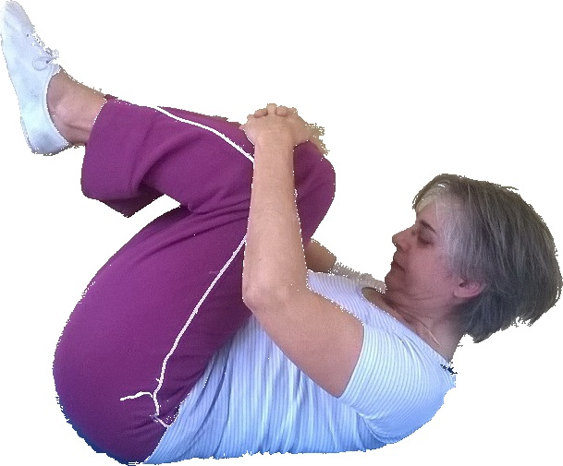

GYM DOUCE

via zoom

Mardi

de 19h à 20h gym douce adultes et seniors

Mercredi

de 10h à 11h gym douce adultes et seniors

Jeudi

de 18h à 19h gym douce adultes et seniors

Gym pour tous , redécouverte et remise en conscience de son corps avec un travail harmonieux de tous les muscles , étirements , respiration , relaxation.

Compétence professionnelle (monitrice : Ornella Burlizzi )

dédiée aux membres de Femmes d’Europe à 13 € chaque séance : virement à faire sur le compte de l’Association deux jours avant le cours choisi pour recevoir l’invitation un jour avant ce cours.

Faites vous du bien participez 1 fois par semaine, au moins !
Renseignements : Ornella (groupe italien) 0474322338 ; flavor7898@gmail.com

